2022 - AĞUSTOS AYI DIŞ TİCARET RAPORU
İLLER BAZINDA İHRACAT SIRALAMASI ve TÜRKİYE İHRACATI
- 2021 yılı için Kayseri ihracat rakamı Ağustos ayı 306.605,170 dolar iken 2022 yılı Ağustos ayı Kayseri ihracat rakamı 312.913,346 dolar olmuştur. Artış oranı geçen seneye oranla % 2 oranında gerçekleşmiştir.
- 2021 yılı için Kayseri ithalat rakamı Ağustos ayı 156.359,027dolar iken 2022 yılı Ağustos ayı Kayseri ithalat rakamı 164.311,275 dolar olmuştur. Artış oranı geçen seneye oranla yaklaşık % 5 oranında gerçekleşmiştir.
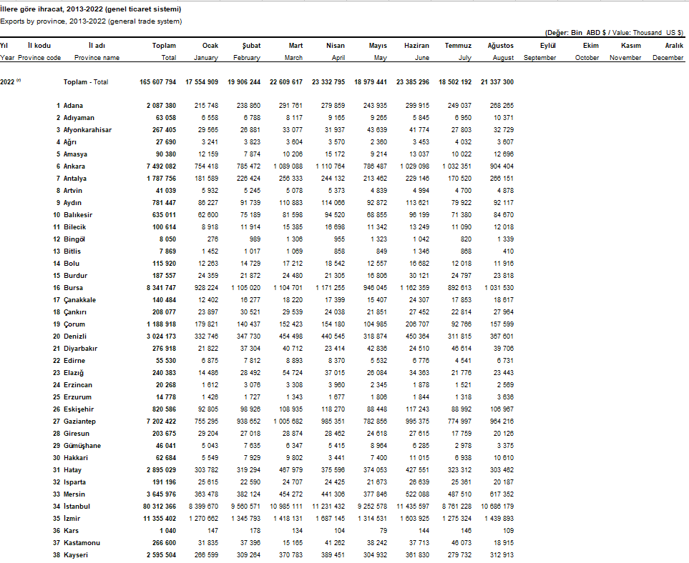

KAYSERİ – AĞUSTOS 2022 İHRACAT VERİLERİ
- 2021 yılı için Kayseri ihracat rakamı Ağustos ayı 306.605,170 dolar iken 2022 yılı Ağustos ayı Kayseri ihracat rakamı 312.913,346 dolar olmuştur. Artış oranı geçen seneye oranla % 2 oranında gerçekleşmiştir.
- Kayseri İhracatı 2022 yılı Ocak-Ağustos döneminde bir önceki yılın aynı dönemine göre %15,4 artarak 2 milyar 595 milyon dolar olmuştur.

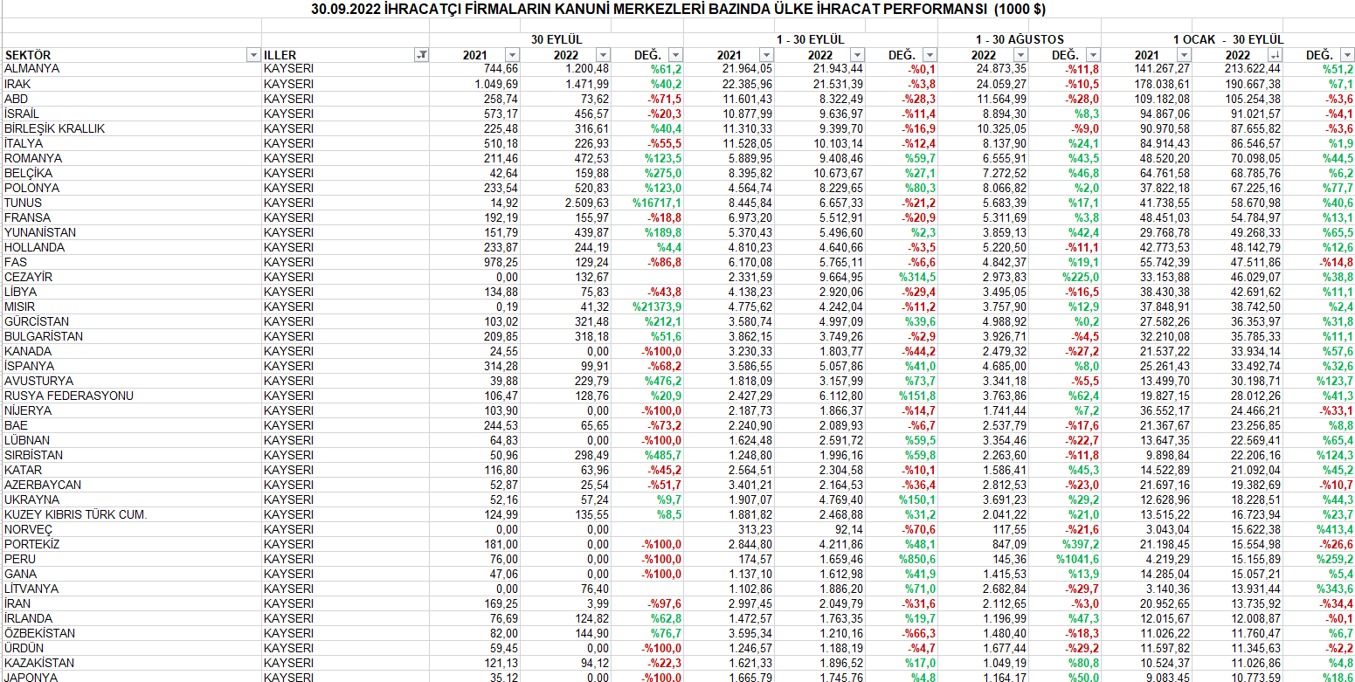

SEKTÖRLER BAZINDA 2022 AĞUSTOS AYI KAYSERİ İHRACAT ORANLARI

2021 yılı Ağustos ayı için Kayseri yerelinde 2022 yılı Ağustos ayı ile karşılaştırıldığında, Demir ve Demir Dışı Metaller, Mobilya, Kağıt ve Orman Ürünleri, Çelik, Elektrik ve Elektronik, Kimyevi Maddeler ve Mamulleri, Halı, Yaş Meyve ve Sebze, Kuru Meyve ve Mamulleri, Diğer Sanayi Ürünleri, Çimento Cam Seramik ve Toprak Ürünleri, Hazırgiyim ve Konfeksiyon artış yaşanırken, Tekstil ve Hammaddeleri, Madencilik Ürünleri, İklimlendirme Sanayii, Makine ve Aksamları, Otomotiv Endüstrisi, Hububat, Su Ürünleri, Meyve Sebze Mamulleri, Deri ve Deri Mamulleri, Zeytin ve Zeytinyağı, Mücevher azalış yaşanmıştır.

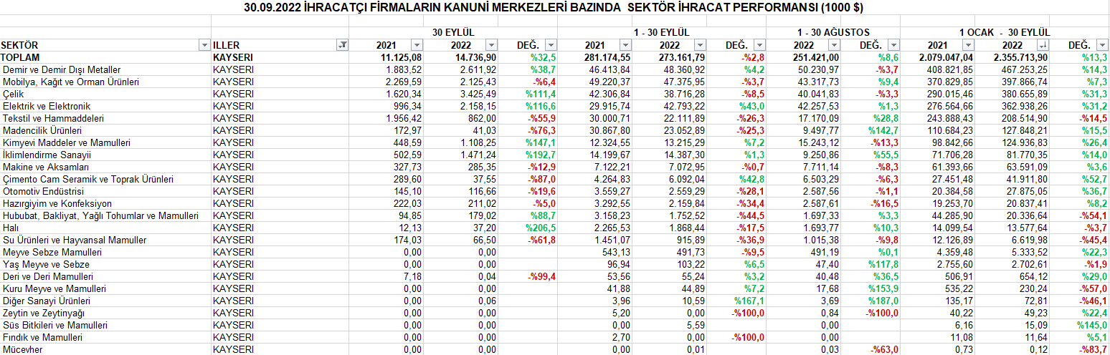

2022 YILI AĞUSTOS AYI İHRACATIMIZDA İLK 20 ÜLKE (1000 $)

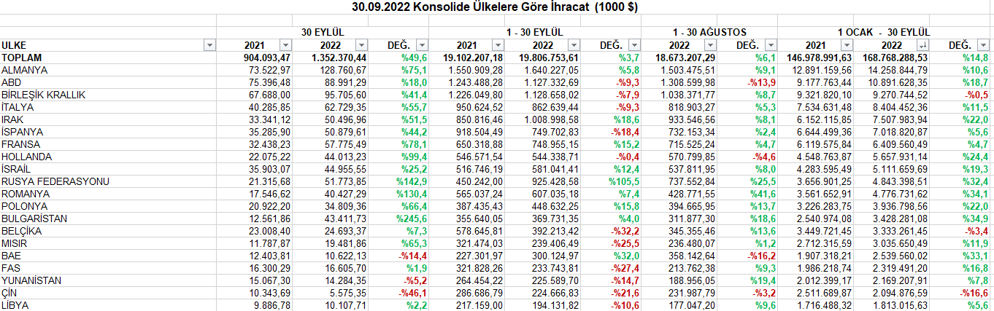

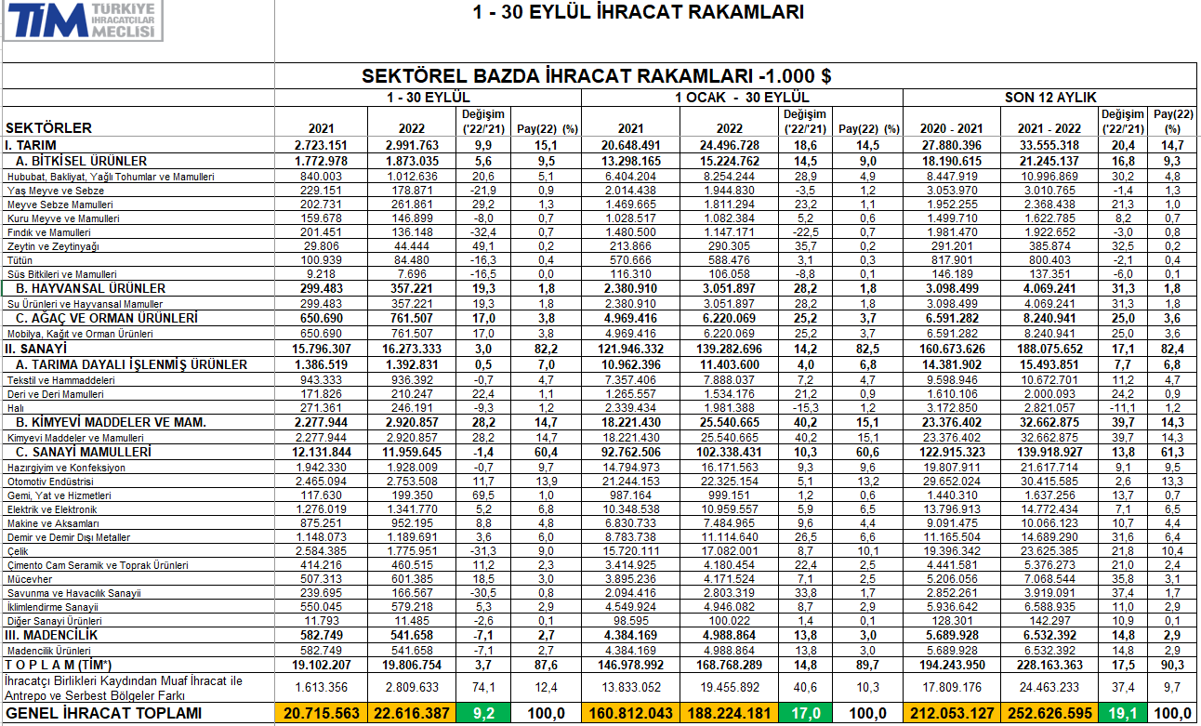

SEKTÖREL BAZDA İHRACAT RAKAMLARI

Tablo 1
En yüksek ihracat artışı elde edilen ilk 10 ülke*
ÜLKE (Bin$) | 2021 1 - 30 EYLÜL | 2022 1 - 30 EYLÜL | Değ. %
BRİTANYA VİRJİN AD. | 80 | 9.035 | 11159,2%
TUVALU | 1 | 29 | 2298,9%
PALAU | 35 | 564 | 1514,6%
BURUNDİ | 120 | 965 | 706,1%
MARŞAL ADALARI | 1.135 | 7.555 | 565,4%
LETONYA | 13.639 | 86.916 | 537,3%
FAROE ADALARI | 43 | 247 | 475,7%
GUYANA | 2.047 | 9.760 | 376,8%
TONGA | 9 | 40 | 333,8%
LESOTHO | 21 | 85 | 295,7%
Tablo 2
En fazla ihracat yapılan ilk 10 ülke
ÜLKE (Bin$) | 2021 1 - 30 EYLÜL | 2022 1 - 30 EYLÜL | Değ. %
ALMANYA | 1.550.909 | 1.640.227 | 5,8%
BİRLEŞİK KRALLIK | 1.226.050 | 1.128.658 | -7,9%
ABD | 1.243.488 | 1.127.333 | -9,3%
IRAK | 850.816 | 1.008.999 | 18,6%
RUSYA FEDERASYONU | 450.242 | 925.429 | 105,5%
İTALYA | 950.625 | 862.639 | -9,3%
İSPANYA | 918.504 | 749.703 | -18,4%
FRANSA | 650.319 | 748.955 | 15,2%
ROMANYA | 565.037 | 607.035 | 7,4%
İSRAİL | 516.746 | 581.041 | 12,4%
Tablo 3
İhracatını en yüksek oranlı artıran ilk 10 sektör
SEKTÖR (Bin$) | 2021 1 - 30 EYLÜL | 2022 1 - 30 EYLÜL | Değ. %
Gemi, Yat ve Hizmetleri | 117.630 | 199.350 | 69,5%
Zeytin ve Zeytinyağı | 29.806 | 44.444 | 49,1%
Meyve Sebze Mamulleri | 202.731 | 261.861 | 29,2%
Kimyevi Maddeler ve Mamulleri | 2.277.944 | 2.920.857 | 28,2%
Deri ve Deri Mamulleri | 171.826 | 210.247 | 22,4%
Hububat, Bakliyat, Yağlı Tohumlar ve Mamulleri | 840.003 | 1.012.636 | 20,6%
Su Ürünleri ve Hayvansal Mamuller | 299.483 | 357.221 | 19,3%
Mücevher | 507.313 | 601.385 | 18,5%
Mobilya, Kağıt ve Orman Ürünleri | 650.690 | 761.507 | 17,0%
Otomotiv Endüstrisi | 2.465.094 | 2.753.508 | 11,7%
Tablo 4
En fazla ihracat yapan ilk 10 sektör
SEKTÖR (Bin$) | 2021 1 - 30 EYLÜL | 2022 1 - 30 EYLÜL | Değ. %
Kimyevi Maddeler ve Mamulleri | 2.277.944 | 2.920.857 | 28,2%
Otomotiv Endüstrisi | 2.465.094 | 2.753.508 | 11,7%
Hazırgiyim ve Konfeksiyon | 1.942.330 | 1.928.009 | -0,7%
Çelik | 2.584.385 | 1.775.951 | -31,3%
Elektrik ve Elektronik | 1.276.019 | 1.341.770 | 5,2%
Demir ve Demir Dışı Metaller | 1.148.073 | 1.189.691 | 3,6%
Hububat, Bakliyat, Yağlı Tohumlar ve Mamulleri | 840.003 | 1.012.636 | 20,6%
Makine ve Aksamları | 875.251 | 952.195 | 8,8%
Tekstil ve Hammaddeleri | 943.333 | 936.392 | -0,7%
Mobilya, Kağıt ve Orman Ürünleri | 650.690 | 761.507 | 17,0%
Tablo 5
En fazla ihracat yapan ilk 10 il
İL (Bin$) | 2021 1 - 30 EYLÜL | 2022 1 - 30 EYLÜL | Değ. %
İSTANBUL | 8.426.368 | 8.842.933 | 4,9%
KOCAELI | 1.650.101 | 1.569.730 | -4,9%
BURSA | 1.304.612 | 1.448.204 | 11,0%
İZMIR | 1.093.983 | 1.156.091 | 5,7%
ANKARA | 765.535 | 995.570 | 30,0%
GAZIANTEP | 922.970 | 957.127 | 3,7%
MANISA | 472.833 | 466.712 | -1,3%
SAKARYA | 325.433 | 462.071 | 42,0%
DENIZLI | 424.720 | 383.355 | -9,7%
KONYA | 254.087 | 293.444 | 15,5%
Tablo 6
İhracatını en yüksek oranlı artıran ilk 10 il
İL (Bin$) | 2021 1 - 30 EYLÜL | 2022 1 - 30 EYLÜL | Değ. %
TUNCELI | 10 | 102 | 899,2%
ÇORUM | 50.675 | 126.932 | 150,5%
BINGÖL | 598 | 1.301 | 117,4%
ELAZIĞ | 25.258 | 52.811 | 109,1%
OSMANIYE | 30.191 | 54.032 | 79,0%
ŞANLIURFA | 14.660 | 22.436 | 53,0%
YOZGAT | 1.063 | 1.582 | 48,8%
BATMAN | 2.705 | 4.024 | 48,8%
HAKKARI | 2.461 | 3.573 | 45,2%
SAKARYA | 325.433 | 462.071 | 42,0%
NOT =2020 Yılında 0 fobusd üzerindeki İller baz alınmıştır.

